知行书院文化课程讲义 2019/6/15

地理学习：请在地图上标出中国各省

题外话：1，橄榄球

2，新西兰的冬天 ------中国的冬天

成语学习

请标出黄河------跳进黄河洗不清

请标出长江------长江后浪推前浪

请标出泰山-------有眼不识泰山

请标出东海-------福如东海（长流水）寿比南山（不老松）

古诗学习

《晓出净慈寺送林子方》

宋 杨万里

毕竟西湖六月中，风光不与四时同。

接天莲叶无穷碧，映日荷花别样红。

白话文翻译： 六月里西湖的风光景色到底和其他时节的不一样，那密密层层的荷叶铺展开去，与蓝天相连接，一片无边无际的青翠碧绿，那亭亭玉立的荷花绽蕾盛开，在阳光辉映下，显得格外的鲜艳娇红。

书法欣赏：

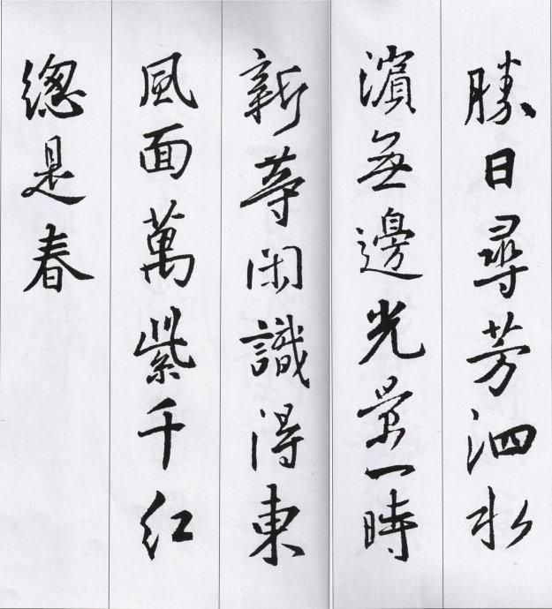 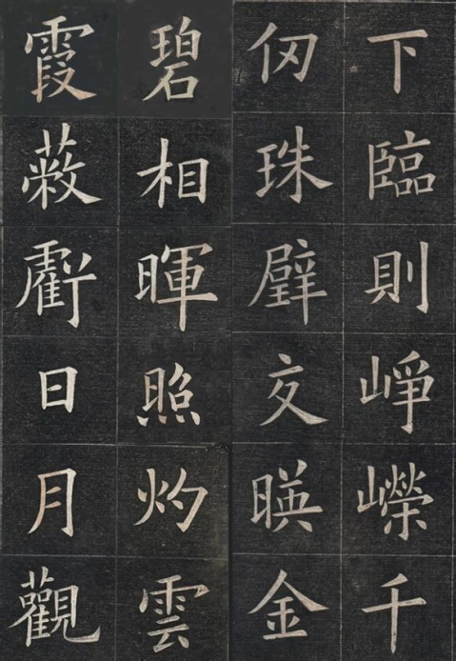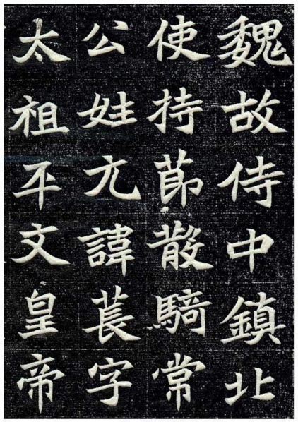 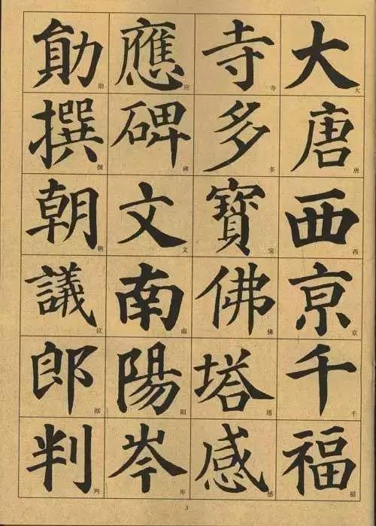

北魏：魏碑__________

晋朝：书圣王羲之_______________

唐朝：楷书---欧阳询____________________

楷书---颜真卿____________________

汉字书写大练习：

夏-------__________

商------____________

周------_______________

秦------_____________

汉------_____________

三国-------__________________________

魏---------_____________

晋---------__________________________

南北朝-----_________

隋-------_____________

唐------______________

宋------______________

元------______________

明------______________

清------ __________

民国-------____________________

新中国------_______________

中国历史年表：_________________________________________

_______________________________________________________

知行书院学规：_________________________________________

_______________________________________________________

《西游记》是明朝吴承恩所作。故事从孙悟空出世，大闹天宫，写到孙悟空、猪八戒、沙僧保护师父唐僧去西天取经，一路历尽艰辛，降妖伏魔，扶善除恶，经过九九八十一难，终于取回真经，修成正果。该书是中国古典文学中的杰出代表，与《水浒传》，《三国演义》，《红楼梦》并称为四大名著。

___________________________________________________________________________________________________________________________________________________________________________________________________________________________________________________________________________________。

初级：《西游记》，第七章《师徒降服白龙马》

高级：《古文观止》，继续背诵《岳阳楼记》

课后阅读：

李影一剑封喉 中国女足1:0胜南非

新华网

2019-06-14 06:18

在全场超过两万名球迷的注视下，中国队1:0战胜南非队，取得了在本届赛事的首场胜利，前锋李影在上半场打入唯一进球。

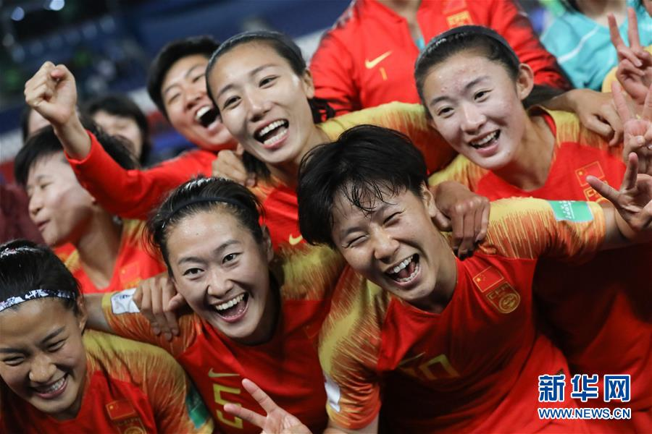

　　6月13日，中国队球员在赛后庆祝胜利。 新华社记者 程婷婷 摄

　　新华社巴黎6月13日电（记者韦骅、苏斌）中国女足13日在巴黎王子公园球场迎来了2019法国女足世界杯的第二场小组赛。在全场超过两万名球迷的注视下，中国队1:0战胜南非队，取得了在本届赛事的首场胜利，前锋李影在上半场打入唯一进球。

　　这是南非队的首次世界杯之旅。中国队与南非队此前交锋4次，中国队打进28球且一球未丢。两队最近一次交手是在2016年里约奥运会上，中国队2:0取胜。

　　在首轮比赛中，中国队0:1负于德国，南非队在先进一球的情况下被西班牙三球逆转。与首场比赛相比，中国队对出场阵容做了三处调整，王霜、李影、王焱跻身首发。

　　开场后，中国队踢得积极主动，但整体配合欠佳，在很长一段时间里都没有创造出太好的得分机会。南非队尽管在控球率上不占优，但她们利用速度优势也打出了几次颇有威胁的反击。第40分钟，中国队终于取得进球，张睿禁区外长传精准制导，李影抢在对方防守球员身前将球垫入球网。2分钟后，中国队险些扩大优势，王珊珊在角球进攻中头球攻门，皮球击中门框后砸在门线上。整个上半场比赛，中国队有12脚攻门，南非队只有一次。

　　易边再战，双方在更多的时间里是在中场纠缠，精彩场面不多。尾声阶段，中国队连续创造有威胁的进攻，第85分钟，韩鹏的头球被对方门将斯瓦特飞身扑出。5分钟后，杨丽近距离的左脚射门再次被斯瓦特单掌化解。最终1:0的比分被保持到了终场。

　　目前德国队积6分在B组领跑，西班牙与中国同积3分，中国队因净胜球劣势排在第三位。中国队将在17日的末轮小组赛中对阵西班牙，南非将与德国过招。

　　新华社北京6月13日电 题：颗粒归仓 心里不慌

　　新华社记者王立彬、于文静

　　据农业农村部信息，今年全国夏粮实现恢复性增产，又是一个丰收年。截至目前，全国夏粮收获近八成。在当前复杂的国际形势下，实现夏粮丰收、颗粒归仓，对全年粮食丰收、确保农民增收、维护经济社会稳定，具有“定心丸”“压舱石”的重要作用。

　　夏粮丰收,为全年粮食丰收打下坚实基础。俗话说，“夏粮归仓，心里不慌；以秋补夏，担惊受怕。”虽然夏粮产量只占全年粮食产量的四分之一，但小麦、早稻属于我国城乡居民最主要的口粮品种，对确保实现“谷物基本自给、口粮绝对安全”目标的重要性不言而喻。特别是今年以来，在经济下行压力加大、外部环境发生深刻变化的复杂形势下，全年粮食丰收首战告捷，对切实稳住“三农”这个基本盘，提振信心、保障供给、稳定物价，有效应对各种风险挑战、确保经济持续健康发展和社会大局稳定，具有根本性的重大意义。

　　在种植结构调整、收储制度改革之际，实现夏粮丰收，可谓来之不易。国家粮食和物资储备局信息称，由于农业供给侧结构性改革，各地调整优化种植结构，有效供给增加；随着收储制度改革，优质品种价格优势显现，如优质小麦价格比普通小麦高出10%以上；传统油菜籽产区积极打造区域品牌，价格稳步提高。在此情况下，在主产区实行小麦最低收购价政策同时，应大力提倡开展市场化收购，搞活粮食流通，实现优质优价，增加农民售粮收益，坚持粮食收储制度改革的市场化方向。

　　农谚说得好，“麦在地里不要笑，收到囤里才牢靠”。做到颗粒归仓，一要有库容，二要有资金。各地要在粮食安全省长责任制下，积极腾仓备库，加快仓储设施维修改造，统筹粮食储备轮换吞吐，千方百计扩大收储能力；多元筹措资金，加强与农发行和商业性金融机构沟通协调，搭建银企对接平台，不断拓宽企业融资渠道，保障夏粮收购需要。一分部署，九分落实，各地要牢牢守住不得出现“卖粮难”的底线，坚决查处“打白条”等损害群众利益的行为。